专题1 化学反应与能量
第一单元 化学反应的热效应
课时3 能源的充分利用
一、选择题
1．“液态阳光”是二氧化碳和水通过人工光合得到的“绿色”甲醇，有关“液态阳光”说法错误的是
A．“液态阳光”行动有利于可持续发展 B．水煤气合成的甲醇也是“液态阳光”
C．“液态阳光”行动有利于减少CO₂排放 D．“液态阳光”有利于缓解化石燃料消耗
2．中央经济工作会议将碳达峰和碳中和列为主要任务之一，在此背景下，“新能源”、“低碳”、“节能减排”、“绿色化学”等概念愈来愈受到人们的重视。下列说法不正确的是
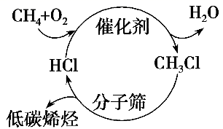
A．太阳能、 地热能、氢能均属于“新能源”
B．“低碳”是指采用含碳量低的烃类作为燃料
C．图中HCl的循环使用体现了“节能减排”思想
D．用乙烷和氯气光照制取氣乙烷不是最理想的“原子经济性反应”
3．下列说法正确的是
A．硫酸和氢氧化钠发生中和反应生成1 mol水所放出的热量叫作中和热
B．101 kPa时，1 mol氢气在氯气中完全燃烧时所放出的热量叫作氢气的燃烧热
C．对于吸热反应，反应物的键能总和大于生成物的键能总和
D．焓变是指1mol物质参加反应时的能量变化
4．以为催化剂的光热化学循环分解反应为温室气体减排提供了一个新途径，该反应的机理及各分子化学键完全断裂时的能量变化如下图所示。
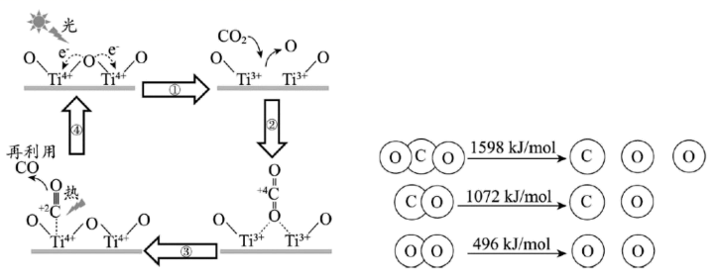
下列说法正确的是
A．该反应①中钛氧键断裂会释放能量
B．该反应中，光能和热能转化为化学能
C．使用作催化剂可降低反应热，从而提高化学反应速率
D．分解反应的热化学方程式为
5．标准状态下电极反应焓变可以分解为图所示的循环，下列关系正确的是
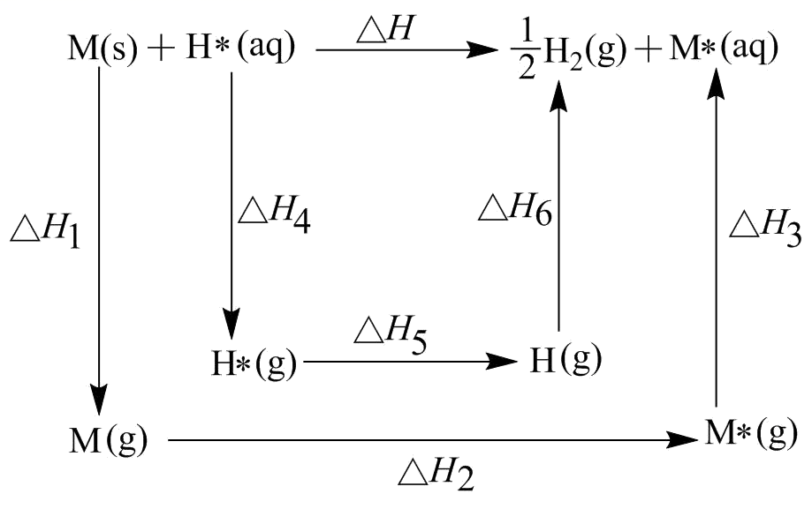
A． B．
C． D．
6．下列有关热化学方程式的评价不合理的是
选项 | 实验事实 | 热化学方程式 | 评价
A | 与足量水完全反应生成，放出热量260.6kJ |  | 正确
B | 热值为 |  | 正确
C | 已知，将稀硫酸与稀氢氧化钡溶液混合 |  | 不正确；因为同时还生成了硫酸钡沉淀
D | 已知25℃、101kPa下，120g石墨完全燃烧放出热量3935.1kJ |  | 不正确；明确的同素异形体要注名称：C(s，石墨)
7．SO₂是一种重要的化工原料，主要用于生产三氧化硫、亚硫酸盐等，生产SO₃的反应为2SO₂(g)+O₂(g)⇌2SO₃(g)∆H=-198KJ·mol⁻¹。实验室用浓硫酸和Na₂SO₃固体反应制取少量SO₂，SO₂排放到大气中会形成酸雨。工业合成三氧化硫的的反应过程可用下图模拟(代表O₂分子，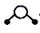代表SO₂分子，代表催化剂)。下列说法正确的是
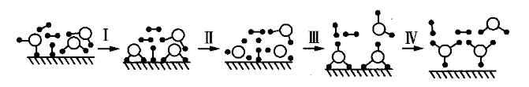
A．过程Ⅰ和过程Ⅳ决定了整个反应进行的程度
B．过程Ⅱ为放热反应，过程Ⅲ为吸热反应
C．1 mol SO₂和1 molO₂反应，放出的热量小于99 kJ
D．催化剂可降低整个反应的活化能，因此使减小
8．在一定条件下，S₈(s)和O₂(g)发生反应依次转化为SO₂(g)和SO₃(g)，反应过程和能量关系可用如图简单表示(图中的ΔH表示生成1mol含硫产物的数据)。由图得出的结论正确的是
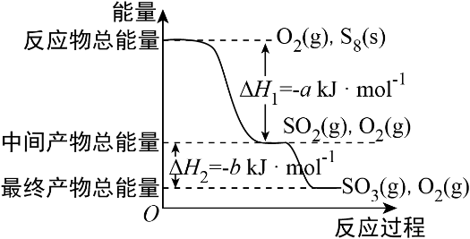
A．S₈(s)的燃烧热ΔH=-8akJ·mol⁻¹
B．2SO₃(g)⇌2SO₂(g)+O₂(g) ΔH=-2bkJ·mol⁻¹
C．S₈(s)+8O₂(g)=8SO₂(g) ΔH=-akJ·mol⁻¹
D．由1molS₈(s)生成SO₃(g)的反应热ΔH=-(a+b)kJ·mol⁻¹
9．已知：①
②
③
则下列说法正确的是
A．的燃烧热
B．
C．等质量的和完全燃烧生成和液态水，放出的热量多
D．在足量氧气中完全燃烧生成气态水放出的热量大于571.6kJ
10．以太阳能为热源，热化学硫碘循环分解水是一种高效、环保的制氢方法，其流程如图所示。
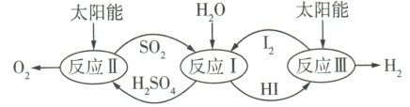
相关反应的热化学方程式为：
反应Ⅰ：
反应Ⅱ：
反应Ⅲ：
下列说法错误的是
A．该过程实现了太阳能到化学能的转化
B．和对总反应起到了催化作用
C．总反应的热化学方程式为
D．该制氢方法生成的反应热与直接电解水生成的反应热相等
11．下列图像分别表示有关反应的反应过程与能量变化的关系
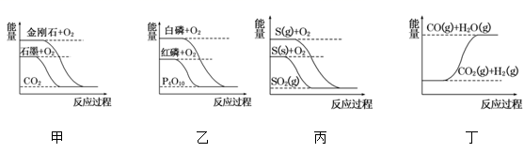
据此判断下列说法中正确的是
A．由图甲可知石墨转变为金刚石是放热反应
B．由图乙可知红磷比白磷稳定
C．由图丙可知S(g)+O₂(g)=SO₂(g)△H₁；S(s)+O₂(g)=SO₂(g)△H₂；则△H₁>△H₂
D．由图丁可知CO(g)+H₂O(g)=CO₂(g)+H₂(g)△H>0
12．CH₄、CO₂在催化剂作用下可以反应生成CH₃COOH，该反应历程(化学吸附至脱附)可以用下图表示。下列说法不正确的是
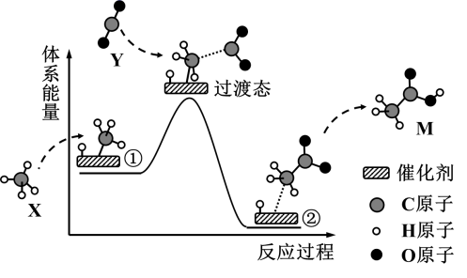
A．CH₄在催化剂表面发生化学吸附可表示为：CH₄(g)H*+CH₃*(*表示吸附态)
B．②过程表示CH₃COOH分子的脱附过程
C．反应过程中有C－H键、C－C键、O－H键生成
D．该合成反应是放热反应
13．二氟卡宾(：CF₂)作为一种活性中间体，一直受到有机氟化学研究工作者的高度关注。硫单质与二氟卡宾可以形成S=CF₂，反应历程如图所示：
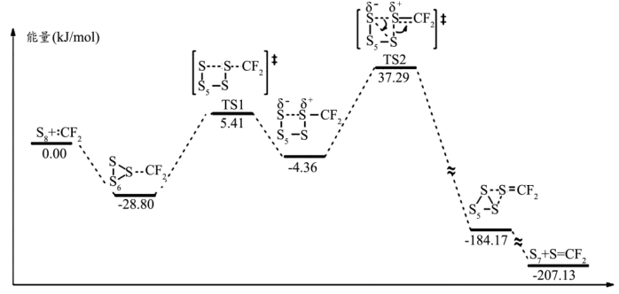
下列叙述错误的是
A．S₈和：CF₂生S=CF₂成反应的ΔH=-207.13kJ/mol
B．由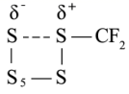生成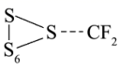的活化能为34.21kJ/mol
C．上述反应历程中存在S-S键的断裂和生成
D．决定反应速率的基元反应的活化能为41.65kJ/mol
14．碳中和作为一种新型环保形式，可推动全社会绿色发展。我国争取2060年前实现碳中和，科学家正在研究建立如下图所示的二氧化碳新循环体系：
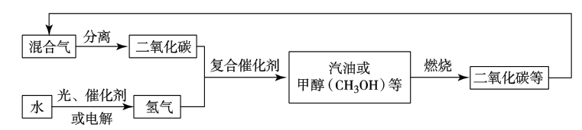下列说法正确的是
- 燃烧时化学能可以转化为热能 ② 光能(或电能)可以转化为化学能
③ 无机物和有机化合物可以相互转化 ④ 减少碳排放有利于缓解全球变暖
⑤ 风电、光伏发电等新能源的开发和使用可减少碳排放
A．①④ B．①②④⑤ C．①②③ D．①②③④⑤
15．N₂和H₂在催化剂表面合成氨的微观历程及能量变化的示意图如下，用、、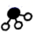分别表示N₂、H₂、NH₃，已知：N₂(g)+3H₂(g)⇌2NH₃(g)，该反应属于放热反应。下列说法不正确的是
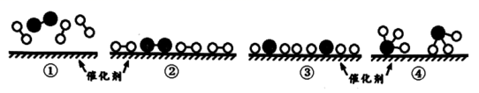
A．②→③过程，是吸热过程
B．③→④过程，N原子和H原子形成了含有极性键的NH₃
C．合成氨反应中，反应物断键吸收的能量大于生成物形成新键释放的能量
D．合成氨反应中，反应物总能量大于生成物总能量
二、填空题
16．正误判断
(1) 1 mol硫酸与1 mol Ba(OH)₂完全中和所放出的热量为中和热_____
(2) 101 kPa时，1 mol碳燃烧所放出的热量为碳的燃烧热_____
(3) 在测定中和热时，稀酸溶液中H＋与稀碱溶液中OH－的物质的量相等，则所测中和热数值更准确_____
(4) 中和热的测定实验中，分多次将NaOH溶液倒入装盐酸的小烧杯中，测出来的中和热的数值偏小_____
(5) 测定中和热时，使用稀醋酸代替稀盐酸，所测中和热数值偏小_____
(6) 煤、石油、天然气等燃料的最初来源都可追溯到太阳能_____
(7) 化石燃料和植物燃料燃烧时放出的能量均来源于太阳能_____
(8) 农村用沼气池产生的沼气作燃料属于生物质能的利用 _____
(9) 随着科技的发展，氢气将成为主要能源之一_____
(10) 食用植物体内的淀粉、蛋白质等属于直接利用能源 _____
(11) NaOH(aq)+HCl(aq)=NaCl(aq)+H₂O(1) △H =+57.3 kJ·mol⁻¹ (中和热)_____
(12) C₂H₅OH(l)+3O₂(g)=2CO₂(g)+3H₂O(g) △H =-1367.0 kJ·mol⁻¹ (燃烧热)_____
(13) 燃料电池中将甲醇蒸气转化为氢气的热化学方程式是CH₃OH(g)＋O₂(g)=CO₂(g)＋2H₂(g) ΔH＝－192.9 kJ·mol^{－1}，则CH₃OH(g)的燃烧热为192.9 kJ·mol^{－1} _____
(14) 已知稀溶液中，H＋(aq)＋OH－(aq)=H₂O(l) ΔH＝－57.3 kJ·mol^{－1}，则稀醋酸与稀氢氧化钠溶液反应生成1 mol水时放出57.3 kJ的热量 _____
17．(1) H₂＋Cl₂=2HCl的反应过程如下图所示：
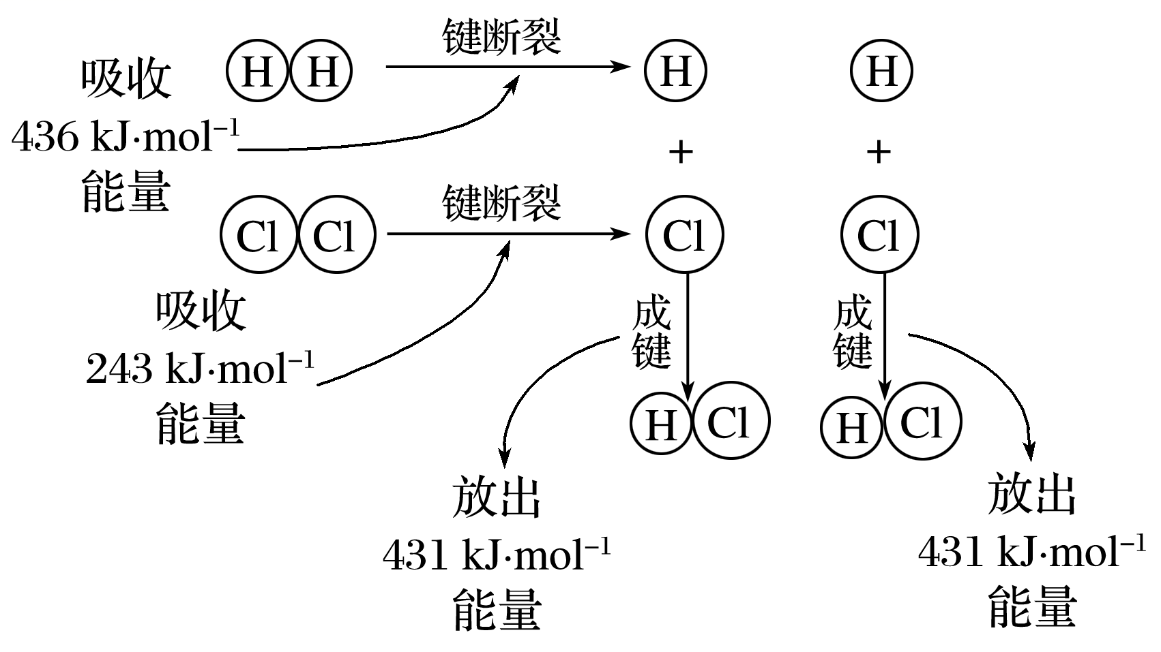
① 根据上图填写下表：
化学键 | 断裂或形成1 mol  化学键时能量变化 | 反应中能量变化
Cl—Cl | 吸收243 kJ | 共吸收___________ kJ
H—H | 吸收436 kJ | 共吸收___________ kJ
H—Cl | 放出431 kJ | 共放出___________ kJ
② 该反应___________(填“放出”或“吸收”)___________ kJ热量。
- 硅是太阳能电池的重要材料。工业冶炼纯硅的原理是：
粗硅冶炼：(a) SiO₂＋2CSi＋2CO↑。
精炼硅：(b) Si＋3HClSiHCl₃＋H₂；(c) SiHCl₃＋H₂Si＋3HCl。
化学反应与能量变化如图所示，回答下列问题：
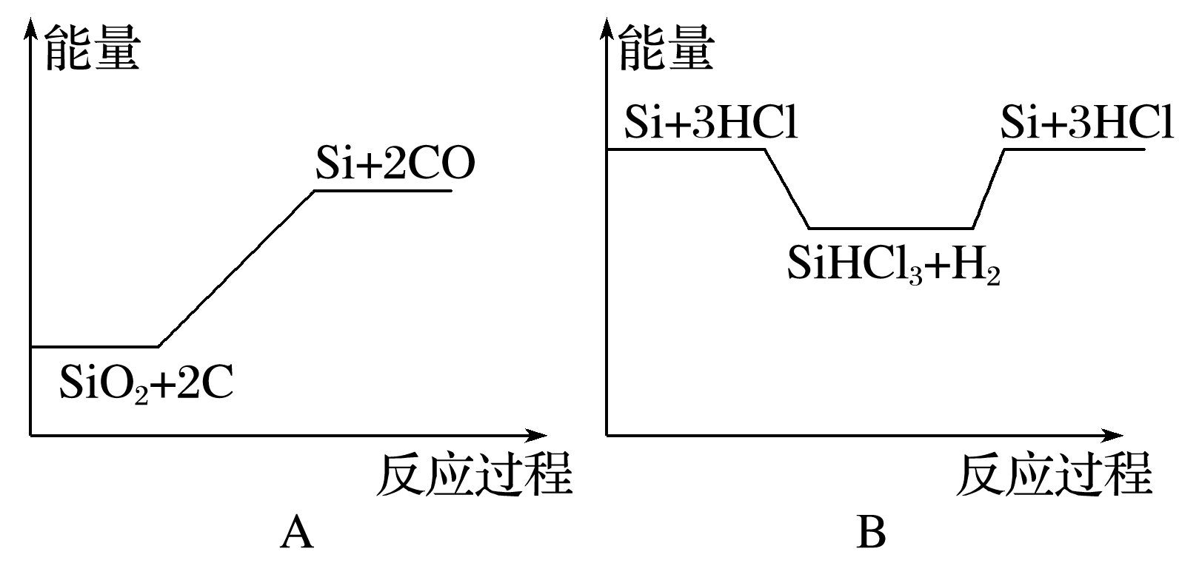
① (a)是___________反应，(b)是___________反应，(c)是___________反应(填“吸热”或“放热”)。
② 反应(b)破坏反应物中的化学键所吸收的能量___________(填“大于”或“小于”)形成生成物中化学键所放出的能量。
18．完成下列反应的热化学方程式。
(1) 沼气是一种能源，它的主要成分是CH₄，常温下，0.5 mol CH₄完全燃烧生成CO₂(g)和液态水时，放出445 kJ热量，则热化学方程式为_____________。
(2) 已知H₂S完全燃烧生成SO₂(g)和H₂O(l)，H₂S的燃烧热为a kJ·mol^{－1}，写出H₂S的燃烧热的热化学方程式_________________________ 。
(3) 已知：N₂(g)＋H₂(g)=N(g)＋3H(g) ΔH₁＝＋a kJ·mol^{－1}
N(g)＋3H(g)=NH₃(g) ΔH₂＝－b kJ·mol^{－1}
NH₃(g)=NH₃(l) ΔH₃＝－c kJ·mol^{－1}
写出N₂(g)和H₂(g)反应生成液氨的热化学方程式__________________________________。
- 已知：① HF(aq)＋OH－(aq)=F－(aq)＋H₂O(l) ΔH＝－67.7 kJ·mol^{－1}
② H＋(aq)＋OH－(aq)=H₂O(l) ΔH＝－57.3 kJ·mol^{－1}
试写出HF电离的热化学方程式_____________________________________________。
- SF₆是一种优良的绝缘气体，分子结构中，只存在S—F键，已知1 mol S(s)转化为气态硫原子吸收能量280 kJ，F—F键能为160 kJ·mol^{－1}，S—F键能为330 kJ·mol^{－1}，试写出S(s)和F₂(g)反应生成SF₆(g)的热化学方程式___________________________________________。

1．B 2．B 3．C 4．B 5．D 6．B 7．C 8．A 9．C 10．C
11．B 12．C 13．B 14．D 15．C
16．(1) 错 (2) 错 (3) 错 (4) 对 (5) 对 (6) 对 (7) 对 (8) 对 (9) 对 (10) 错 (11) 错 (12) 错 (13) 错 (14) 错
17．(1) ① 679 862 ② 放出 183
(2) ① 吸热 放热 吸热 ② 小于
18．(1) CH₄(g)+2O₂(g)=CO₂(g)+2H₂O(l) △H=-890kJ/mol
(2) H₂S(g)+O₂(g)===SO₂(g)+H₂O(l) ΔH＝－a kJ/mol
(3) N₂(g)+3H₂(g)===2NH₃(l) ΔH＝-2(b+c-a) kJ/mol.
(4) HF(aq)H＋(aq)＋F－(aq) ΔH＝－10.4 kJ/mol
(5) S(s)+3F₂(g)═SF6(g) ΔH＝-1 220 kJ/mol.

